МИНИСТЕРСТВО ОБРАЗОВАНИЯ РЕСПУБЛИКИ БЕЛАРУСЬ  
Учреждение образования «БЕЛОРУССКИЙ ГОСУДАРСТВЕННЫЙ   
ТЕХНОЛОГИЧЕСКИЙ УНИВЕРСИТЕТ»

Факультет Информационных технологий

Кафедра Программной инженерии

Специальность 6-05-0612-01 «Программная инженерия»

**ПОЯСНИТЕЛЬНАЯ ЗАПИСКА КУРСОВОГО ПРОЕКТА**

по дисциплине «Компьютерные языки разметки»

Тема «Кафе «Сытый бро»»

**Исполнитель**

студент 1 курса 2 группы ________________ Н.Г. Самойлов

подпись, дата

**Руководитель**

ассистент ______________ А.В. Харланович

должность, учен. степень, ученое звание подпись, дата

Допущен(а) к защите __________________________________ _______________

__________________________________ _______________

__________________________________ _______________

дата, подпись

Курсовой проект защищен с оценкой

Руководитель _________________ ______________ А.И. Харланович

подпись дата инициалы и фамилия

**Содержание**

Введение 3

1 Обзор аналогичных решений 4

1.1 Техническое задание 9

1.2 Выбор средств реализации программного продукта 9

1.3 Вывод 9

2 Выбор способа вёрстки 11

2.1 Выбор стилевого оформления 11

2.2 Выбор шрифтового оформления 11

2.3 Разработка логотипа 12

2.4 Разработка пользовательских элементов 12

2.5 Вывод 13

3 Структура html-документа 14

3.1 Добавление таблиц стилей sass и css 18

3.2 Использование стандартов php 19

3.3 Вывод 21

4 Адаптивный дизайн веб-сайта 22

4.1 Кроссбраузерность веб-сайта 24

4.2 Руководство пользователя 26

4.3 Вывод 26

Заключение 27

Список использованных литературных источников 28

Приложение A. Макет структуры веб-сайта 29

Приложение Б. Листинг HTML-документа 32

Приложение В. Листинг Sass(CSS) 42

Приложение Г. Листинг PHP 45

Приложение Д. Листинг JavaScript 49

## **Введение**

Наличие Интернета в нашей жизни, во многом, облегчает нам жизнь. В той или иной сфере мы часто обращаемся к этому феномену, чтобы получить достоверные знания о том, что нам интересно. В последнее время онлайн-кафе становятся все более популярными, что неудивительно, учитывая их преимущества и удобство. Онлайн-кафе позволяют заказывать еду и напитки, не выходя из дома или офиса. Это особенно удобно для занятых людей, которые не хотят тратить время на походы в рестораны или кафе.

Кроме того, онлайн-кафе предлагают широкий выбор блюд и напитков, что не всегда возможно в обычных кафе. Они могут легко найти меню, соответствующее их вкусам и диетическим ограничениям.

Еще одно важное преимущество онлайн-кафе является удобство оплаты. Возможность оплаты онлайн с помощью кредитных карт или других электронных способов оплаты экономит время и делает заказ быстрым и удобным.

Заказ в онлайн-кафе также означает, что вам не нужно стоять в очереди или ждать в ресторане. Не нужно тратить время на ожидание готовности блюда или заполнение заказа - все это можно сделать всего за несколько минут, не вставая с кресла.

Таким образом, онлайн-кафе становятся все более важными для современного общества, предлагая удобство, выбор и экономию времени. Они позволяют людям наслаждаться любимыми блюдами, не выходя из дома, делая процесс питания более эффективным и приятным.

Все вышеперечисленные факты отражают актуальность тематики курсовой работы.

Цель курсовой работы: разработать веб-сайт онлайн-кафе с использованием HTML5 и XML, а также с применением Sass/CSS3.

Задачи:

1. Проанализировать существующие языки разметки, инструменты и библиотеки для создания веб-сайта;
2. Разработать макет и прототип сайта;
3. Разработать структуру веб-сайта;
4. Наполнить сайт информацией по теме;
5. Протестировать веб-сайт;
6. Разработать руководство пользователя.

## 

## **1 Обзор аналогичных решений**

Курсовой проект представляет из себя веб-сайт кафе «Сытый бро». В данной сфере огромное количество аналоговых продуктов, это связано с популярностью данной темы. В этом разделе будут приведены веб-сайты существующих кафе.

Сайт burger-king.by. Сайт имеет приятную для глаз цветовую палитру. Сайт динамический, интерактивный. Дизайн представлен на рисунках ниже. Данный сайт написан на таких языках как JS, PHP.На рисунке 1.1 представлена шапка(header) данного сайта, на котором довольно удобно прорисовано меню, а также отличный логотип сайта. На рисунке 1.2 видны услуги, которые может приобрести пользователь.

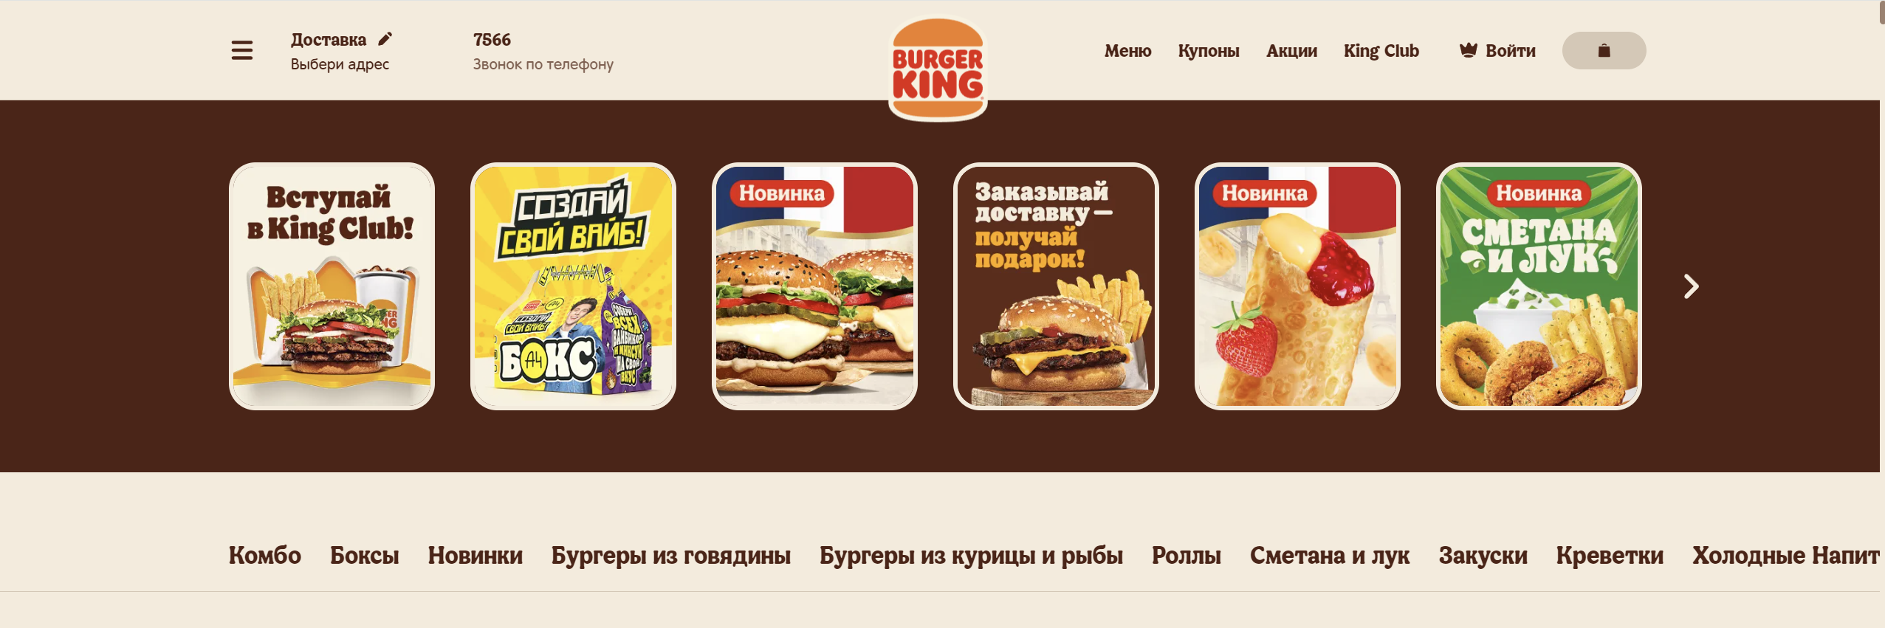

Рисунок 1.1 –­ Шапка аналога сайта “Бургер кинг”



Рисунок 1.2 ­– Навигационное меню аналога сайта “Бургер кинг”

Мобильная версия сайта также проработано с высоким качеством. На данном сайте хорошо проработана адаптивность. На рисунке 1.3 представлен мобильный вид сайта.

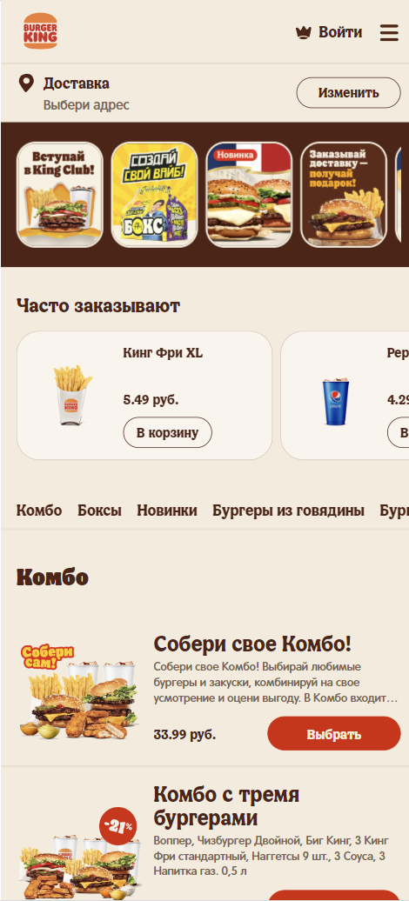

Рисунок 1.3 ­– Меню аналога сайта “Бургер кинг”

Следующий сайт “KFC.BY”. В данном экземпляре была подчеркнула внятность сайта, которые сразу дает понять суть и масштабность. Белый фон цвета является стандартом, который дает приятную читабельность и восприятие. На рисунке 1.4 представлена главная страница сайта. На рисунке 1.5 представлен список меню. Футер сайта предоставлен на рисунке 1.6.

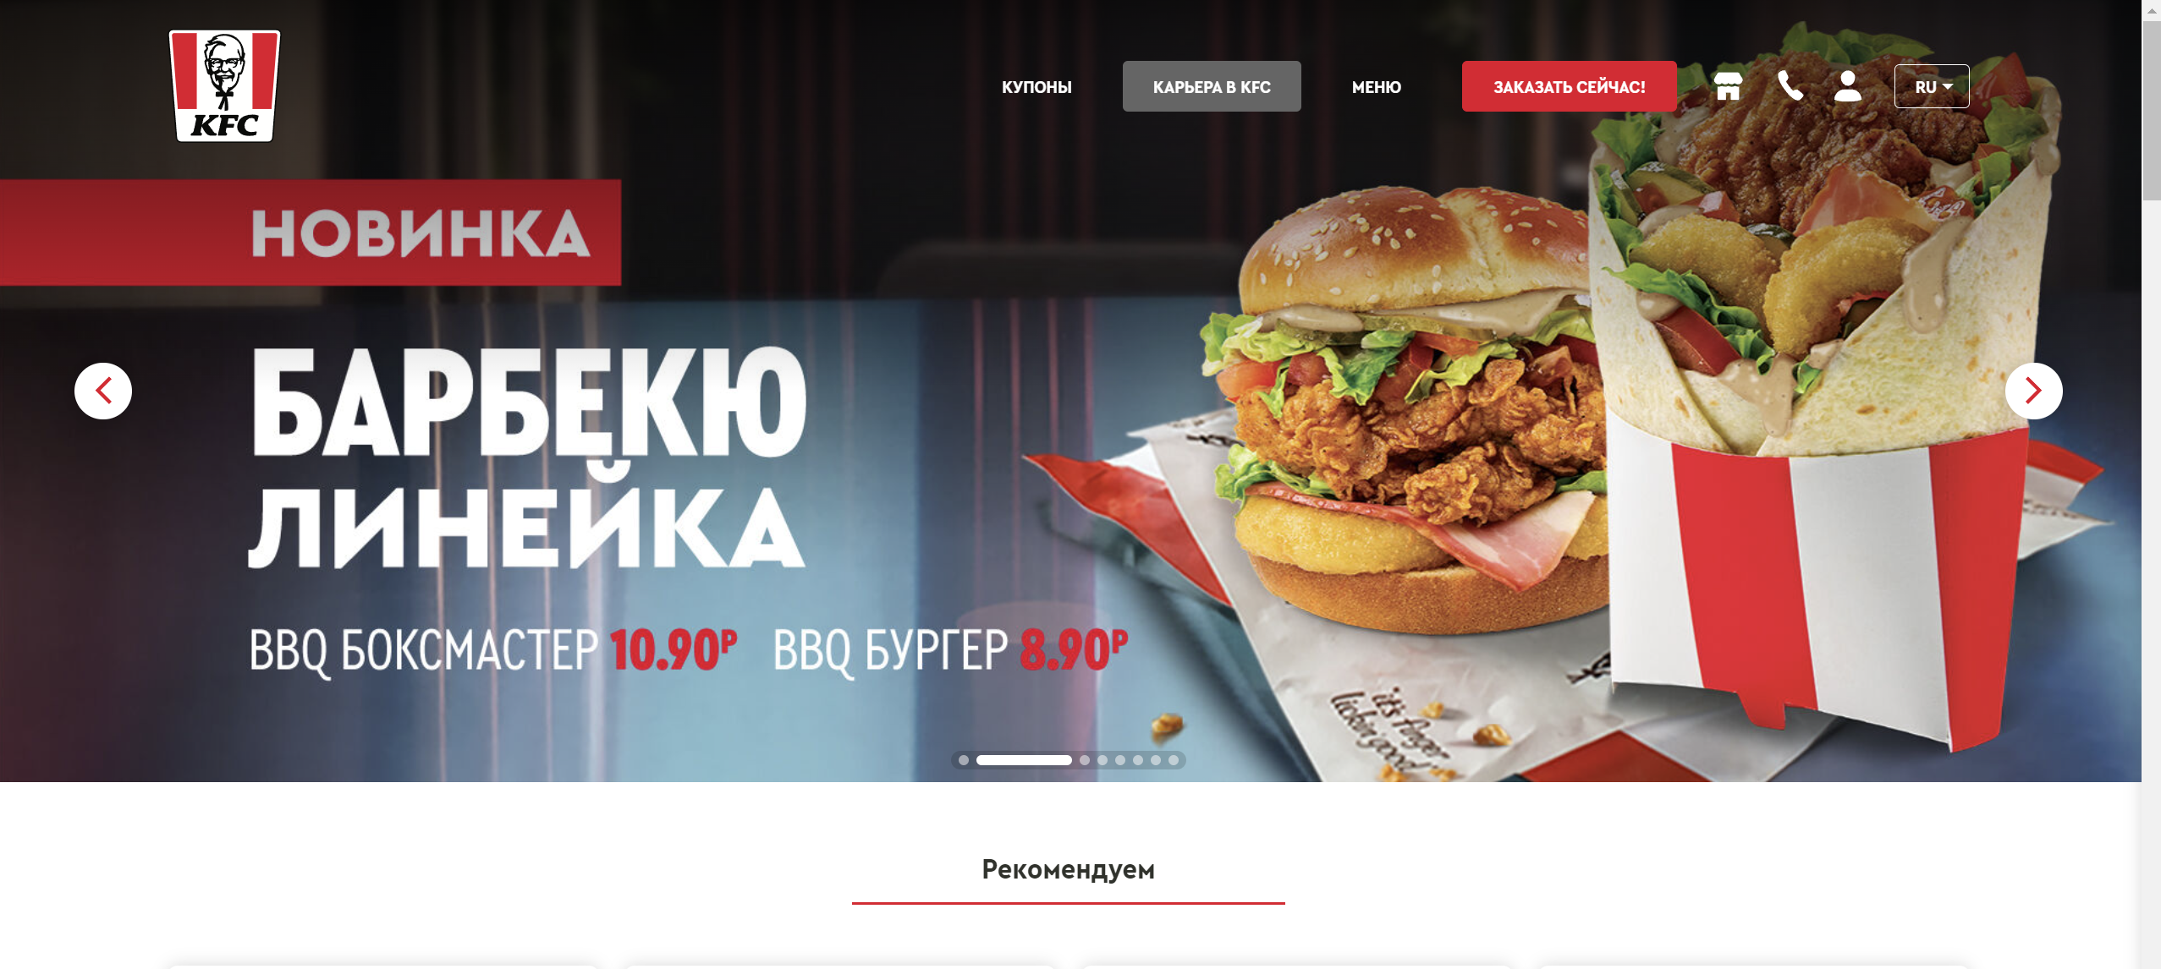

Рисунок 1.4 – ­Шапка аналога сайта “КФС”

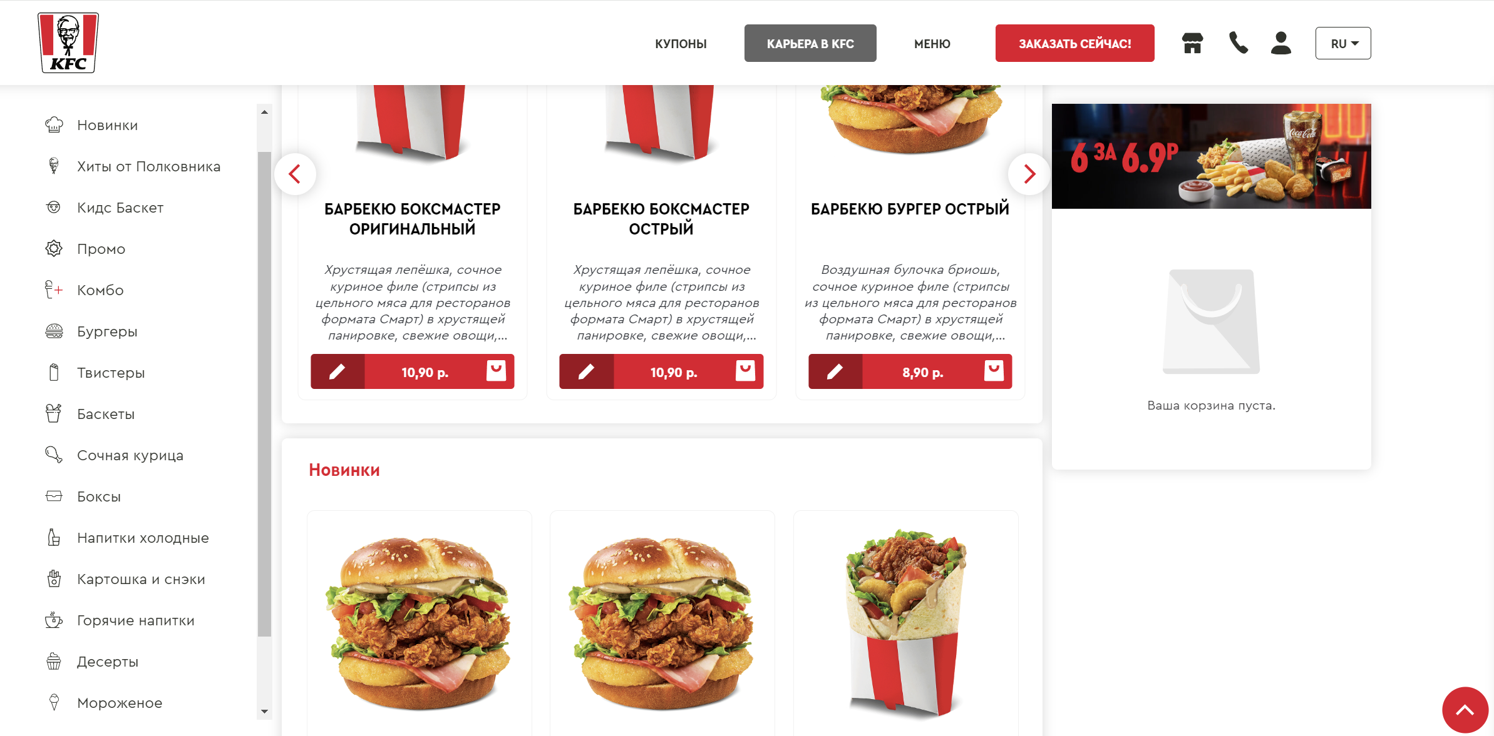Рисунок 1.5 –­ Навигационное меню аналога сайта “КФС”

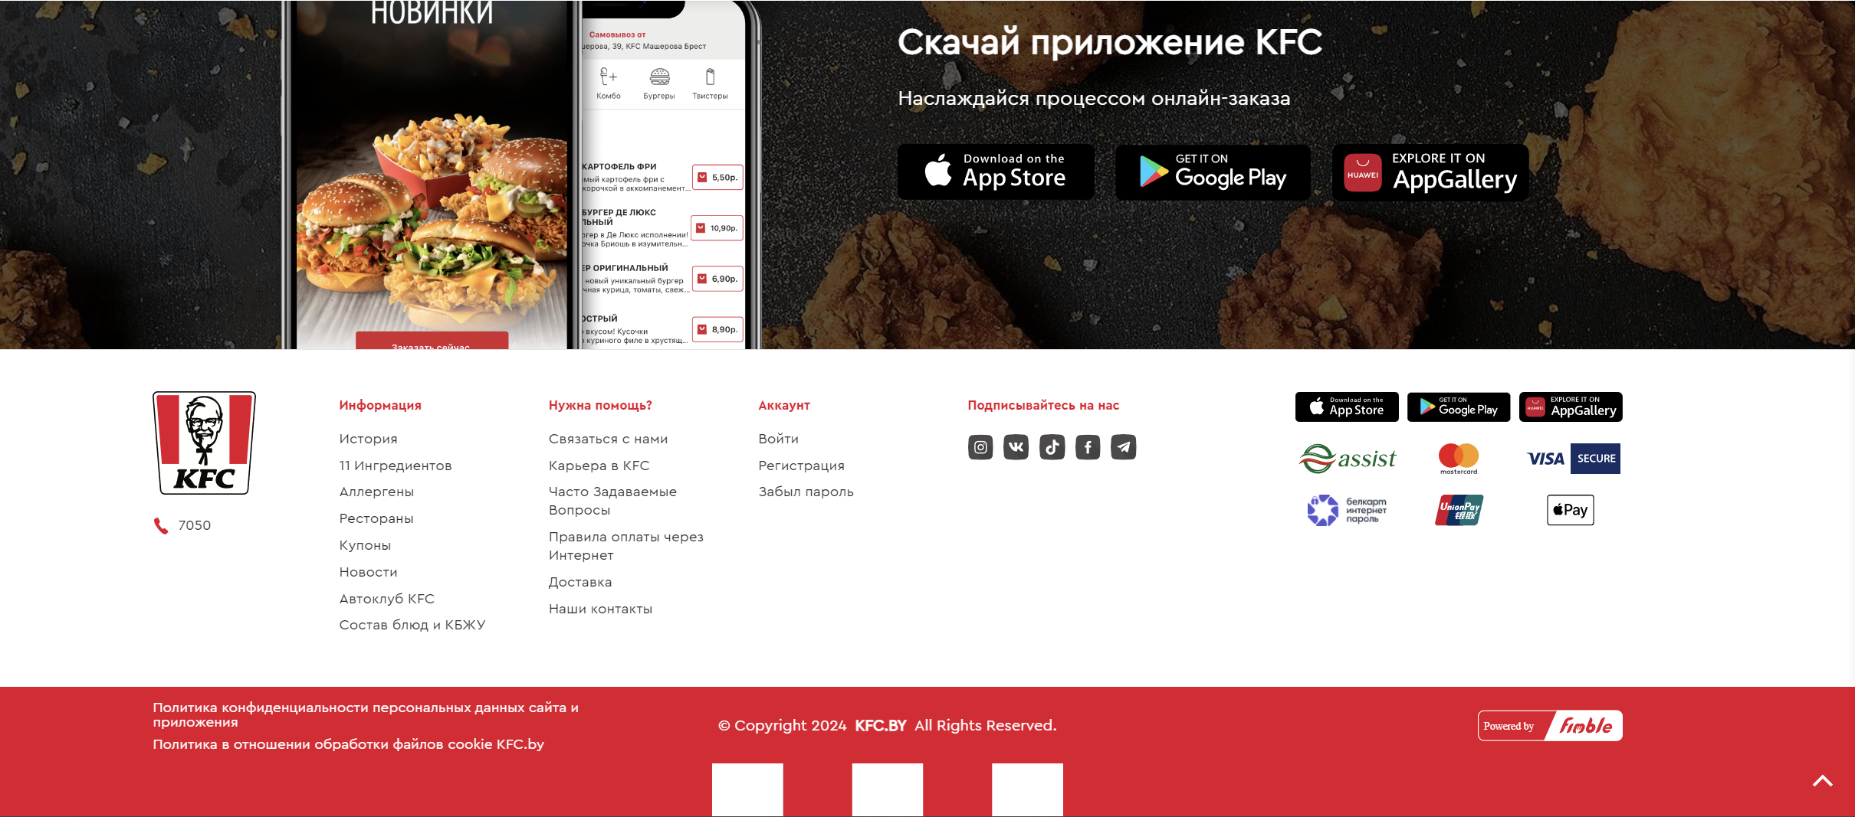

Рисунок 1.6 ­– Футер аналога сайта ”КФС”

В мобильной версии, также бросается в глаза понятность уже с первой страницы. Наиболее структурированная информация, одно из главных качество сайта. Данный сайт явное представления структурированной информации. Пользователю с первого взгляда должно стать понятно о чем сайт. На рисунке 1.7 предоставлен вид бургер меню. Основная акции информация сайта, которая сразу бросается в глаза, его структура предоставлена на рисунке 1.8.

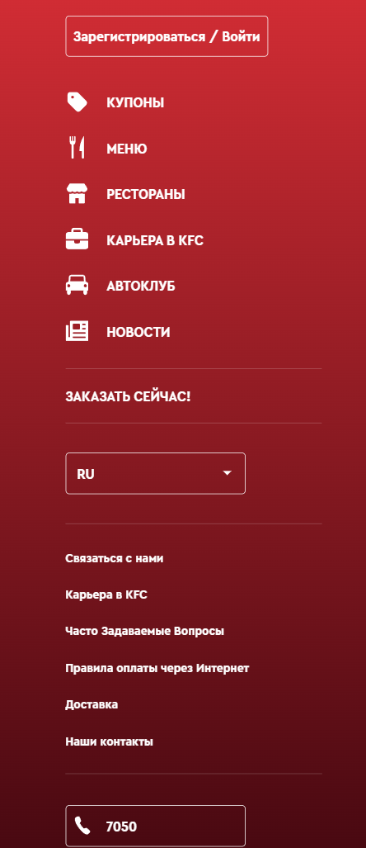

Рисунок 1.7 –­ Вид бургер-меню аналога сайта ”КФС”

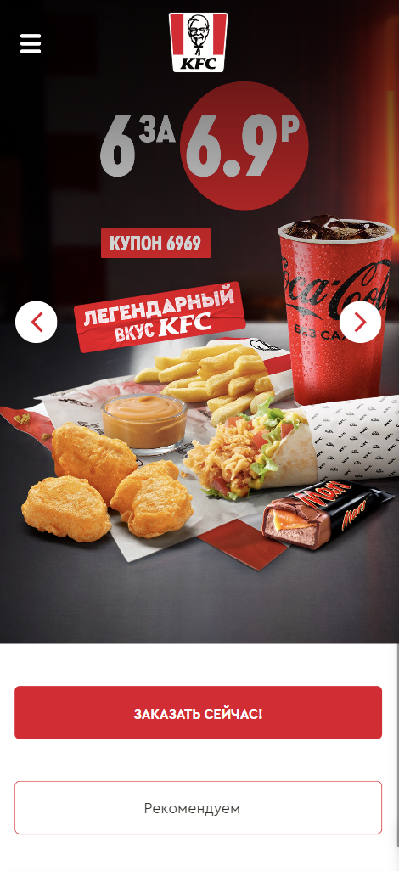

Рисунок 1.8 ­– Телефонный вид главного экрана аналога сайта ”КФС”

Общий вид является очень гармоничным и минималистичным, что помогает акцентировать внимание на товаре.

## **1.1 Техническое задание**

В данном проекте предоставляется возможность создать веб-сайт кафе. Сайт должен содержать общую информацию о кафе, такую как контактные данные, каталог товара, а также способ оплаты. Основным контентом являются текстовые данные, описания товаров, фотографии товаров.

Главной задачей сайта является предоставление данных о товаре для привлечения внимания потенциальных клиентов. Сайт должен быть интерактивным, содержать актуальную информацию. Данный сайт предназначен для желающих приобрести вкусную еду быстро и удобно.

На главной странице меню будет располагаться сверху. В меню будут предоставляться ссылки на основную информацию (Шаурма, Вторые блюда, Напитки, Кофе, Корзина.)

В мобильной версии (ширина 320px) страница должна адаптироваться под ширину устройства. Начиная с ширины в 1000px должна открываться версия для персонального компьютера.

Данный сайт будет предоставлять достоверную информацию о кафе «Сытый бро», работать он будет по принципу “якоря”, в шапке страницы будет предоставлены “якоря” на последующие части страницы. А именно: (Шаурма, Вторые блюда, Напитки, Кофе, Корзина). А также основной логотип «Сытый бро» .

Основные требования к исполнителю: создание дизайна, проведение анализа существующих решений, создание прототипа, адаптивность и кроссбраузерность сайта (корректное отображение в браузерах, таких как Google Chrome, Mozilla Firefox, Microsoft Edge, Opera.). В проекте используется гипертекстовый язык разметки HTML, CSS/Sass, графические элементы в формате SVG; данные хранятся в XML-формате.

Задачи курсового проекта:

1. Размещение основной информации на сайте;

2. Размещение информации о товаре;

3. Возможность доставки.

## **1.2 Выбор средств реализации программного продукта**

Для реализации проекта были выбраны языки: HTML, CSS/Sass, XML, (JavaScript). Структура сайта создана с помощью языка разметки HTML, дизайн сайта оформлен с помощью CSS/Sass. В XML формате хранятся данные сайта. JavaScript позволит добавить динамичности сайта, путем введения функций и событий.

Курсовая работа выполняется в редакторе кода VS Code.

## **1.3 Вывод**

Чтобы создать качественный веб-сайт, который с первого взгляда привлечет внимание пользователей, пришлось добыть качественные аналоги, проанализировать различные стили, сочетаемость цветов. Были поставлены конкретные задачи для создания интерактивного информационного ресурса. Кроме того, были рассмотрены средства реализации программного продукта, такие как языки разметки, а также редактор кода VS Code. Были проанализированы особенности языков и основные дополнительные средства редактора. Все вышеперечисленные пункты понадобятся для достижения поставленной задачи и для создания в дальнейшем качественного продукт.

## 

## **2 Выбор способа вёрстки**

В соответствие с требованиями к проекту, в частности адаптивность и кроссбраузерность сайта, было принято решение об использовании Sass — это метаязык на основе CSS-кода для увеличения уровня абстракции и упрощение файлов каскадных таблиц стилей. Язык Sass — отличается отсутствием фигурных скобок, а также адаптированный метаязык. Требует компиляцию и установку Sass легко приспособить к любому дизайну и пользовательскому интерфейсу.

Для создания отдельных блоков страницы, такие как горизонтальное меню, будет использована Flexbox-верстка. С помощью этой технологии можно очень просто и гибко расставить элементы в контейнере, распределить доступное пространство между ними, и выровнять их тем или иным способом даже если они не имеют конкретных размеров. CSS Flexbox поддерживается всеми используемые на сегодняшний момент современными браузерами (с использованием префиксов: IE10+, Edge12+, Firefox 2+, Chrome 4+, Safari 3.1+, Opera 12.1+, iOS Safari 3.2, Opera mini, Android 2.1+, Blackberry 7+).

Исходя из выбора способа верстки были расположены все основные элементы сайта и разработаны макеты страниц. Макеты смотреть в приложении 1.

## **2.1 Выбор стилевого оформления**

Для реализации стилевого оформления сайта было выбрано минималистическое направление. Такой стиль позволяет презентовать качественный продукт, а также привлечь внимание к товару.

Сайт не загромождается лишними деталями, большим количеством спецэффектов. Акцент на сайте ориентируется на основной контент и фотографии товаров.

Большинство изображений выдержаны в одном стиле, не перегружены мелкими элементами.

Основные цвета, преобладающие в проекте: #000000; #F7D22D.

## **2.2 Выбор шрифтового оформления**

Основным шрифтом был выбран Montserrat. Шрифт будет подключен с помощью библиотеки Google Fonts.

Шрифт Montserrat является вариативным шрифтом и относится к категориям гротески, декоративные. Гарнитура содержит 20 файлов. Поддерживает 57 языков. Имеет лицензию SIL OFL 1.1. Винтажный шрифт Montserrat, напоминающий городскую типографику первой половины 1900-х годов, используется в сочетании со шрифтом без засечек Lato. Монсеррат очень удобно-читаемый и при меньшем размере, он также используется в качестве подзаголовка.

## **2.3 Разработка логотипа**

Разработка логотипа осуществлялась в графическом редакторе Paint 3d. Дизайн довольно прост. Логотип представляет из себя текст-название кафе с рисунком человека в виде мяса на вертеле. Казалось бы, довольно просто, но часто именно минимализм залог хорошего логотипа.



Рисунок 2.1 –­ Вил логотипа проекта

Логотип имеет броский вид за счет черно-желтой цветовой палитры.

## **2.4 Разработка пользовательских элементов**

В проекте будут представлены такие элементы пользовательского интерфейса, как регистрация в виде упрощенного логотипа.

На рисунке 2.2 представлен список доступных товаров, которые предоставляет заведение.

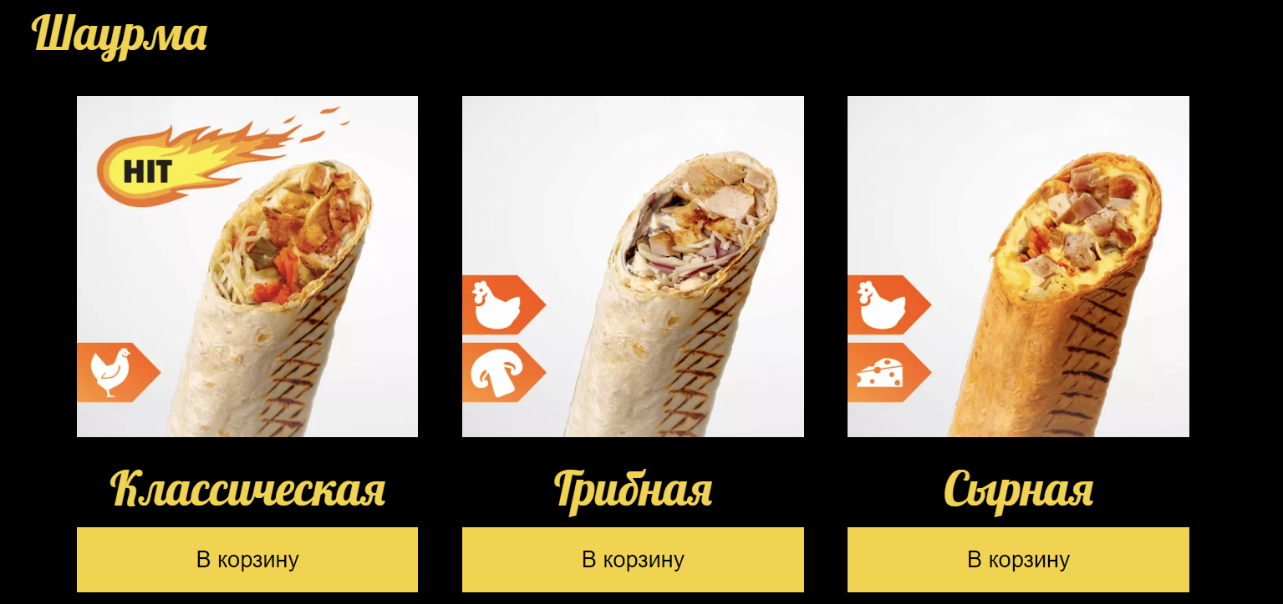Рисунок 2.2 –­ Список товаров проекта

Каждый товар имеет точную картинку, которая показывает содержимое продукции.

## **2.5 Вывод**

На данном этап был создан макет сайта для облегчения последующей верстки. Было определено стилевое оформление сайта, то есть основная цветовая гамма, шрифтовое оформление, элементы пользовательского интерфейса придающие динамики страницам. Данный стиль отлично сочетается с данной тематикой, так как приятная глазу цветовая гамма в сочетании с красивыми картинками сподвигнет клиента оформить заказ.

## **3 Структура html-документа**

Структура HTML-документа определяет базовый «скелет» для будущего веб-сайта. Код выполнен по стандарту HTML5.

Структура тела документа состоит из семантических тегов header, body и footer. Листинг представлен в приложении 3.

|  |
| --- |
| <div class="navbar-collapse collapse">  <ul class="nav navbar-nav navbar-right">  <li class="active"><a href="#t1">Шаурма</a></li>  <li class="active"><a href=#t2>Вторые блюда</a></li>  <li class="active"><a href="D:\Учёба\Курсовой проуект кяр\база\SytiyBro2.html#t4">Напитки</a></li>  <li class="active"><a href="D:\Учёба\Курсовой проуект кяр\база\SytiyBro2.html#t3">Кофе</a></li>  <li class="active"><a href="D:\Учёба\Курсовой проуект кяр\база\SytiyBro3.html#5">Корзина <span class="badge">0</span></a></li>  </ul>  </div>  </div>  </div> |

Листинг 3.1 –­ Навигационное меню проекта

В теге header находится логотип, а также горизонтальная навигационная панель. Она содержит элементы перехода на все основные разделы сайта. Навигационное меню было реализовано при помощи ссылок, переход на отдельные части страницы выполнен с помощью Якорей. С помощью Java Script и Css был осуществлен плавный скроллинг к якорям.

|  |
| --- |
| // Прослушиваем клик по ссылке с якорем  document.querySelectorAll('a[href^="#"]').forEach(anchor => {      anchor.addEventListener('click', function (e) {          e.preventDefault(); // Отменяем стандартное поведение          // Получаем целевой элемент, к которому нужно прокрутить страницу          const targetId = this.getAttribute('href');          const targetElement = document.querySelector(targetId);          // Плавная прокрутка к элементу          targetElement.scrollIntoView({              behavior: 'smooth',              block: 'start'          });      });  }); |

Листинг 3.2 ­– Плавный скроллинг к якорям js

|  |
| --- |
| html {    scroll-behavior: smooth;  } |

Листинг 3.3 –­ Плавный скроллинг к якорям Сss

Так же в тело проекта была внедрена интерактивная карта от Яндекс с помощью готового кода HTML, который предоставляет сама компания.

|  |
| --- |
| <div class="carta" >          <h4>МЫ на карте:</h4>            <div class="carta2" style="position:relative;overflow:hidden;"><a href="https://yandex.by/maps/org/syty_bro/42045441956/?utm_medium=mapframe&utm_source=maps" style="color:#eee;font-size:12px;position:absolute;top:0px;">Сытый БРО</a><a href="https://yandex.by/maps/29630/minsk-district/category/cafe/184106390/?utm_medium=mapframe&utm_source=maps" style="color:#eee;font-size:12px;position:absolute;top:14px;">Кафе в Минской области</a><a href="https://yandex.by/maps/29630/minsk-district/category/fast_food/184106386/?utm_medium=mapframe&utm_source=maps" style="color:#eee;font-size:12px;position:absolute;top:28px;">Быстрое питание в Минской области</a><iframe src="https://yandex.by/map-widget/v1/org/syty_bro/42045441956/?ll=27.690468%2C53.804424&z=16" width="1060" height="620" frameborder="1" allowfullscreen="true" style="position:relative;"></iframe></div>        </div>        </div> |

Листинг 3.4 –­ Вставка интерактивной карты в проект

В теге body находиться главная часть страницы, которая загружается пользователю при открытии сайта, на которой присутствует ассортимент товара и карта нахождения. Сайт представлен в приложении 3. Сайт имеет минимальную, но самую важную информацию для пользователя. Структура сайта построена многостраничным форматом. Имеет 3 страницы: Основные блюда, напитки, корзина.

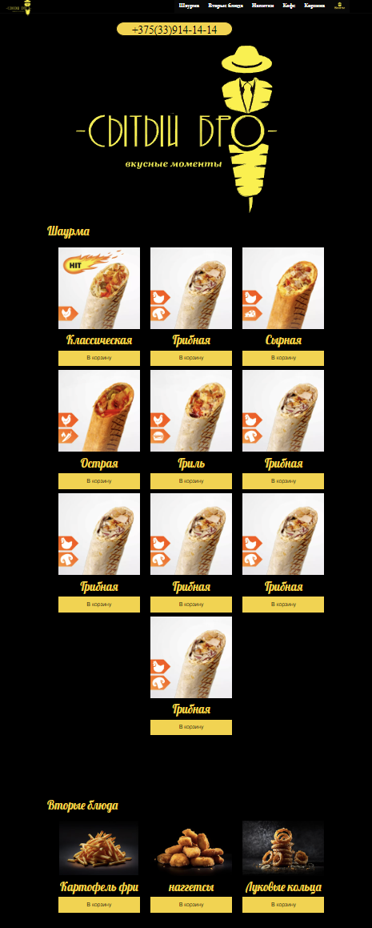 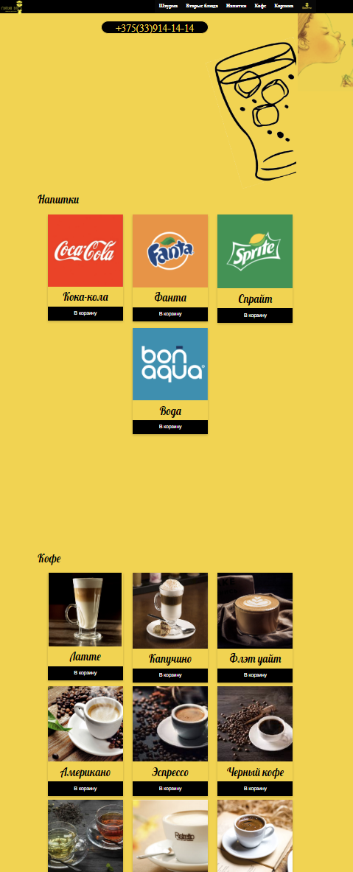 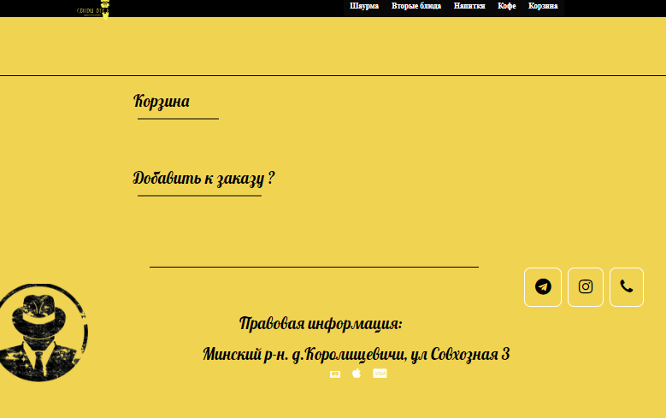

Рисунок 3.1 –­ Body страницы веб-сайта

В footer находится вся правовая информация сайта (местонахождение, способы оплаты) и ссылки на существующие соцсети. В качестве декорации добавлен рисунок в стилистике кафе.

|  |
| --- |
| <footer>    <div class="container wb">      <div class="row centered">        <br><br>        <div class="col-lg-8 col-lg-offset-2">          <hr> </hr>          <div id="f">            <div class="container">              <div class="rowr">                <a class="tg" href="https://web.telegram.org/k/#@Sytiybro"><i class="fa fa-telegram"></i></a>                <a class="tg" href="https://www.instagram.com/sytiybro/"><i class="fa fa-instagram"></i></a>                <a class="tg" href="tel:+375339141414"><i class="fa fa-phone"></i></a>              </div>            </div>          </div>        </div>        <div class="col-lg-2"></div>        <div class="col-lg-10 col-lg-offset-2">          <img src="img/munter.png" alt="" class="img-responsive">        </div>      </div>    </div>    <div id="lg">      <div>        <img class="top" src="C:\Users\nikit\OneDrive\Изображения\Saved Pictures\1601489807_img_20200927_202721 (1) (1) (1).jpg">      </div>      <div class="container">        <div class="row centered">          <h3>Правовая информация:</h3>          <div class="col-lg-8 col-lg-offset-1">            <h4 class="rt"> Минский р-н. д.Королищевичи, ул Совхозная 3</h4>            <span class="vis1"><i class="fa fa-cc-mastercard" aria-hidden="true"></i></span>            <span class="vis"><i class="fa fa-apple" aria-hidden="true"></i></span>            <span class="vis" ><i class="fa fa-cc-visa" aria-hidden="true"></i></span>            <div class="appl">            </div>          </div>        </div>      </div>    </div>  </footer> |

Листинг 3.5 –­ Структура footer прокета



Рисунок 3.2 –­ Footer страницы веб-сайта

Реализация значков телеграмма, инстограмма и трубки телефона была с помощью подключения заранее созданных иконок с сайта “Font Awesome”.Чтобы их использовать нужно: предворительно скачав файл, подключить его к проекту. Затем, к элементу в контейнере добавть класс и приминить название класса, то которое будет указано на сайте Font Awesome при выборе данного значка.

|  |
| --- |
| <link rel="stylesheet" href="css/font-awesome.min.css"> |

Листинг 3.6 –­ Подключение готовых иконок Font Awesome

|  |
| --- |
| <div class="rowr">                <a class="tg" href="https://web.telegram.org/k/#@Sytiybro"><i class="fa fa-telegram"></i></a>                <a class="tg" href="https://www.instagram.com/sytiybro/"><i class="fa fa-instagram"></i></a>                <a class="tg" href="tel:+375339141414"><i class="fa fa-phone"></i></a>              </div> |

Листинг 3.7 ­– Использование готовых иконок Font Awesome

Это упрощает поиск и вставку иконок, поскольку в данном решении находятся почти все возможные иконки, а их подключение не составляет никакого труда.

## **3.1 Добавление таблиц стилей sass и css**

Главными преимуществами Sass(Scss) перед Css это прежде всего автоматическая кроссбраузерность при компиляции Sass. Наличие вложенности в отличие от Css. Например, Sass облегчает применение свойств благодаря миксинам. Они позволяют один раз создать набор правил, чтобы потом использовать их многократно или смешивать с другими правилами. Переменные, управлять которыми намного проще в отличие от Css. А также импорт, Sass делает это без HTTP-запросов. Листинг представлен в приложении 4.

В данной структуре используется внешнее подключение таблиц стилей через тег link, так как это самый мощный и удобный способ определения стилей и правил для веб-сайта. Стили хранятся в отдельном файле, который может быть использован для любых веб-страниц. В таблицах стилей используются селекторы по классу, по идентификатору, универсальный селектор, а также селекторы потомков, псевдоклассы и псевдоэлементы.

|  |
| --- |
| span{    &.vis{      margin-left: 25px;      font-size: 24px      }        &.vis1{      margin-left: 300px        }    } |

Листинг 3.8 –­ Пример использования селектора потомков

Что-то вставить.

## **3.2 Использование стандартов php**

PHP (рекурсивный акроним словосочетания PHP: Hypertext Preprocessor ) - это распространённый язык программирования общего назначения с открытым исходным кодом. PHP специально сконструирован для веб-разработок и его код может внедряться непосредственно в HTML. Главная область применения PHP - написание скриптов, работающих на стороне сервера; таким образом, PHP способен выполнять все то, что выполняет любая другая программа CGI, например, обрабатывать данные форм, генерировать динамические страницы или отсылать и принимать cookies. Но PHP способен выполнять намного больше.

В проекте формат PHP был использован для хранение данных о товарах и для отправки статуса заказа на почту. Листинг предоставлен в приложении 5.

|  |
| --- |
| <?php      $name = $_POST['name'];      $surname = $_POST['surname'];      $phone = $_POST['phone'];      $email = $_POST['email'];      $text = $_POST['text'];      $to = "nikita_3100@mail.ru";      $date = date ("d.m.Y");      $time = date ("h:i");      $from = $email;      $subject = "Заявка c сайта";        $msg="      Имя: $name /n      Фамилия: $surname /n      Телефон: $phone /n      Почта: $email /n      Текст: $text";      mail($to, $subject, $msg, "From: $from ");  ?>  <p>Привет, форма отправлена</p> |

Листинг 3.9 ­– Код отправления письма PHP

Этот PHP-код создает объект $mail класса PHPMailer и отправляет почту. Он проверяет, определена ли константа host, и, если она не пуста, устанавливает параметры SMTP-сервера, такие как хост, аутентификация и безопасное соединение. Затем задаются отправитель и получатель письма, кодировка и формат письма - HTML.Если письмо успешно отправлено, выводится сообщение successmsgs, а если при отправке произошла ошибка, выводится сообщение 'attachment'.Если константа host не определена или пуста, пользователь перенаправляется на домашнюю страницу сайта (/).

Для внедрения иконок было принято решения использовать расширение svg. Что позволило изменять размер экрана, при этом не изменить качество изображения. Листинг предоставлен в приложении 5.

|  |
| --- |
| <div class="row centered">  <div  class="logo34"><img class= "logo2" src = "C:\Users\nikit\OneDrive\Изображения\Saved Pictures\photo_5411358901619775420_y.svg"></div>  </div> |

Листинг 3.10 ­– Вставка фото формата svg в закладку сайта

Формат js был использован для создания анимации во время определенных событий. В навигационном меню присутствует меню-бургер. Нажав на него срабатывает скрип приведенный в приложении 6. Также формат помог реализовать анимацию раздвижного меню и всплывающего текста. Скрип приведенный в приложении 6.

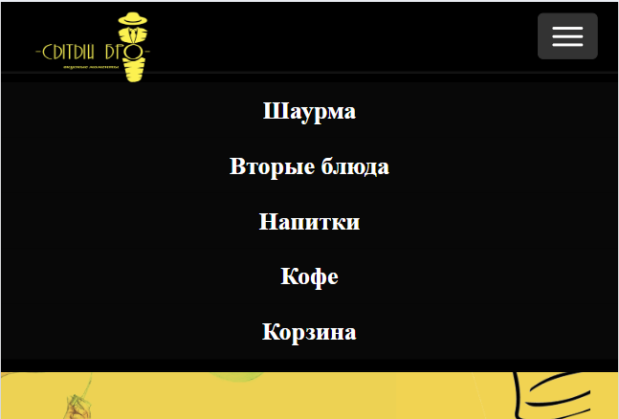

Рисунок 3.3 –­ Вид бургер-меню

|  |
| --- |
| function showPopup() {    document.getElementById("popup").style.display = "block";    document.body.style.position = 'fixed';    }  function hidePopup() {    document.getElementById("popup").style.display = "none";    document.body.style.position = '';    document.body.style.top = '';    document.body.style.width = '';    window.scrollTo(0, scrollTop);  }  function showPopup1() {    document.getElementById("popup1").style.display = "block";    document.body.style.position = 'fixed';  }  function hidePopup1() {    document.getElementById("popup1").style.display = "none";    document.body.style.position = '';    document.body.style.top = '';    document.body.style.width = '';    window.scrollTo(0, scrollTop);  }  function showPopup2() {    document.getElementById("popup2").style.display = "block";    document.body.style.position = 'fixed';  }  function hidePopup2() {    document.getElementById("popup2").style.display = "none";    document.body.style.position = '';    document.body.style.top = '';    document.body.style.width = '';    window.scrollTo(0, scrollTop);  } |

Листинг 3.11 –­ Код всплывающего окна js

Также формат js был необходим для взаимодействия пользователя с интерфейсом веб-сайта, а именно добавление товаров в корзину. Скрипт для добавления товаров в корзину расположен в приложении 6.

## **3.3 Вывод**

На данном этапе была реализована структура на HTML, а также созданы таблицы стилей CSS/Sass. Было продемонстрировано использование языка программирования JS. Было определено стилевое оформление веб-сайта, созданы анимации, а также веб-сайт был подготовлен к следующему этапу – к тестированию.

## **4 Адаптивный дизайн веб-сайта**

Сегодня количество пользователей, которые заходят в Интернет с мобильных устройств очень велико, и с каждым днем их становится все больше. А потому адаптация веб-сайта под маленькие экраны – актуальная задача и для курсового проекта.

Передо мной стояла задача: создать сайт, который будет сам подстраиваться под разные типы экранов. Главными условиями адаптивности является не фиксированный размер элементов страницы.

Для тонкой настройки элементов во время уменьшения экрана были использованы медиа запросы.

|  |
| --- |
| @media(max-width:600px){      h1{font-size: 14px;}      div.container1{width: 200px;      font-size: 16px;  height: 26px;  }  div.column{ height: auto;}  .lanc{      height: 71px;    }    div.carta{width: 100%;  margin:auto;  height: 690px;}  .logo2{      width:100%;      height: 200px;  }  .bond{      width: 40px;      height: 40px;      margin-left: 380px;  }  a.tg{      font-size: 20px;      padding: 10px;      margin: 0px;  }  div.appl{      margin-top: 230px;      margin-left: 10px;  }  .top{      width: 40px;      height: 40px;      margin-left: 10px;      margin-top: -260px;  }  div.carta{      width: 430px;  }  div.rowcentered{      font-size: 16px;  }  h4{      font-size: 16px;  }  h4.rt{      margin-left: 40px;      font-size: 12px;  }  h3{      margin-top: 10px;      font-size: 14px;  }  span.badge{      margin-left: -50px;  }  span.vis{      margin-left: 25px;  }  span.vis1{      margin-left: 50px;  }  .gram{     width: 30px;  }  .close{      margin-top: -20px;  }  } |

Листинг 4.1 –­ Список медиа запросов сss

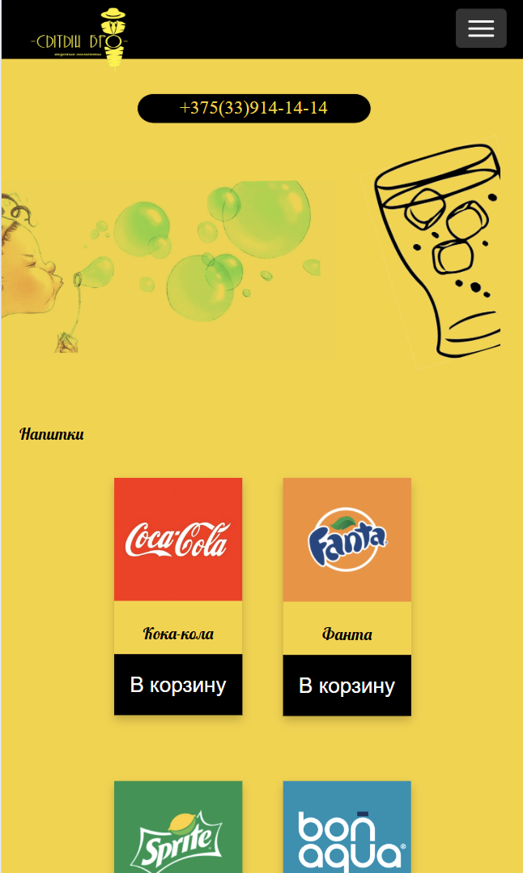

Рисунок 4.1 –­ Вид проекта в телефонном формате.

С помощью расширений в процентном соотношении, flexbox-верстки я смог добиться приятного и понятного внешнего вида для мобильных устройств.

## **4.1 Кроссбраузерность веб-сайта**

Кроссбраузерность – это способность веб-ресурса отображаться одинаково и работать во всех популярных браузерах, без перебоев в функционировании и ошибок в верстке, а также с одинаково корректной читабельностью контента.

У каждого браузера есть свои встроенные, экспериментальные или нестандартные свойства и для того, чтобы они корректно работали было принято решения о внедрении вендорных префиксов.

|  |
| --- |
| -webkit-font-smoothing:antialiased;      -webkit-overflow-scrolling: touch;      -ms-font-smoothing:antialiased;      -ms-overflow-scrolling: touch; |

Листинг 4.2 ­– Префиксы для корректного отображения на Safari, Google, Explorer

После написания основной структуры страницы на HTML и внешнего стилевого оформления появился вопрос о тестировании.

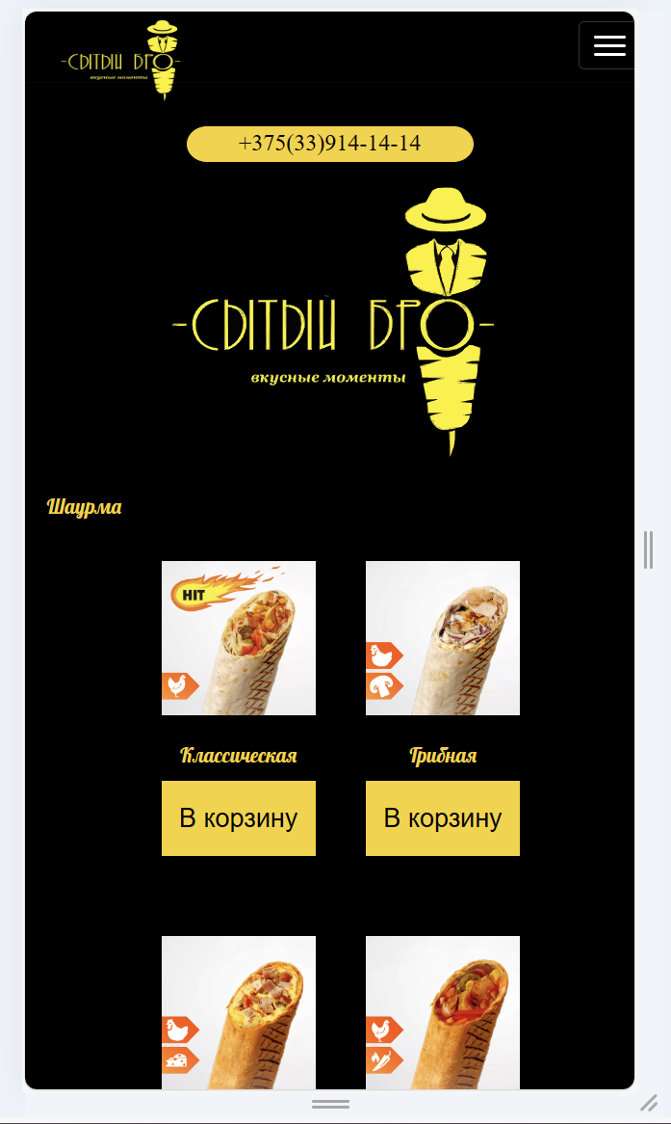

Рисунок 4.2 –­ Пример открытия проекта в Microsoft edge.

С помощью веб сайта “Tool Plaza”. Мной была произведена проверка на валидномсть.

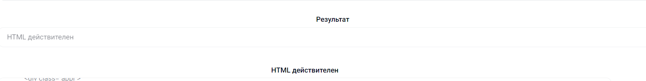

Рисунок 4.3 –­ Проверка на валидность

Веб-сайт был открыт при помощи различных браузеров.

## **4.2 Руководство пользователя**

Данный веб-сайт предоставляет информацию потенциальному клиенту о товары кафе. После нажатия на кнопку ”В корзину”, пользователю предлагается возможность выбрать размер и доп. параметры, а затем заполнить форму оплаты, указав там свой номер имя и данные карты.

Для обеспечения надежности, а также удобства данного веб-сайта выполнено:

* разработан удобный динамический пользовательский интерфейс, без лишних страниц, но со всем необходимым функционалом;
* веб-страница включает в себя “якоря” для того, чтобы пользователь мог удобно и быстро перейти на любую часть страницы.

Вверху сайта, вы можете увидеть навигационную панель. Она содержит основные тематические разделы веб-сайта: (Шаурма, Вторые блюда, Напитки, Кофе, Корзина). В ней отображаются основные вкладки на сайте. Кликнув ЛКМ по вкладке панели, пользователя перенаправит на данную часть сайта. В случае использования веб-ресурса в мобильной версии навигационное меню открывается по клику на “Бургер-меню”.

## **4.3 Вывод**

На данном этапе было проанализировано поведение веб-сайта при использовании с разных устройств, а также веб-ресурс был протестирован в большом количестве браузеров. Также было добавлено руководство пользователя с прикрепленной план-схемой. По итогу выполнения данного этапа для веб-сайта был разработан адаптивный дизайн и кроссбраузерность. Работа, проделанная с сайтом, позволяет пользователям ориентироваться по сайту. Лишних элементов нет, что упрощает пользование сайтом. При пользовании сайтом при помощи мобильного устройства некоторые элементы меняют свое положение, для более удобного пользования.

## **Заключение**

Целью курсового проекта было разработка веб-сайта кафе «Сыиый бро». Который предоставляет информацию о товаре и возможность его покупки. Цель состояла в том, чтобы обеспечить отличный пользовательский опыт и увеличить продажи.

Для реализации макета веб-страницы были исследованы сайты схожей тематикой и исследованы недостатки веб-сайтов. Показана и предложено иные реализации блоков веб-страницы.

Была подготовлена среда разработки Visual Studio Code для комфортного и ускоренного написания кода для веб-страницы. А именно выбор необходимых плагинов и цветовой темы.

Также проходило испытания технологий для получения лучшего результата во время пользования веб-страницы. Проходил анализ полученной информации по итогу испытании технологий и применены те или иные выводы по использования нового функционала.

По итогам реализации веб-сайта, было принято решения о тестировании веб-сайта. В результате тестирования было обнаружено некорректное отображения блоков веб-сайта, а также не способность веб-браузера работать с некоторыми свойствами.

Реализация важных элементов страницы либо же скриптов были представлены в приложениях. Которые дают общую информацию о проекте.

Для достижения поставленной цели для курсового проекта функционально были реализованы следующие задачи:

1. Анализ аналогичных решений;
2. Выбор способа верстки;
3. Выбор стилевого оформления;
4. Разработка логотипа;
5. Разработка пользовательских элементов;
6. Разработка спецэффектов;
7. Добавление веб-сайту адаптивности;
8. Кроссбраузерность веб-сайта;
9. Создание руководства пользователя;

Список используемых литературных источников представлен в пункте 6. Также дополнительная информация находится в приложениях 1-6.

Результатом курсового проекта стал готовый к работе веб-сайт, в котором размещена информация кафе «Сытый бро». В дальнейшем разработанный веб-сайт можно будет использовать в реальной жизни. Так же возможно расширение списка предоставляемых услуг, акций, новостей. Данный ресурс стабилен в работе и не требует высоких знаний для работы с ним.

Таким образом, из выше сказанного, можно сделать вывод, что в курсовом проекте раскрывается все теоретические и практические аспекты темы и достигнуты поставленные цели и задачи роботы.

## **Список использованных литературных источников**

1. Документация по JavaScrip/HTML [Электронный ресурс] / Справочный Режим доступа : <https://developer.mozilla.org> – Дата доступа 01.02.2022.
2. Документация по Figma [Электронный ресурс] / Справочный Режим доступа : <https://help.figma.com> – Дата доступа 01.02.2022.
3. Документация по Prepros [Электронный ресурс] / Справочный Режим доступа : <https://prepros.io/help/getting-started> – Дата доступа 01.02.2022.
4. Документация по Sass/Scss [Электронный ресурс] / Справочный Режим доступа : <https://sass-scss.ru/guide/> – Дата доступа 01.02.2022.
5. Validator [Электронный ресурс] / Справочный Режим доступа : <https://validator.w3.org> – Дата доступа 01.02.2022.
6. Документация по Boostrap [Электронный ресурс] / Справочный Режим доступа : <https://bootstrap-5.ru/articles/cheatsheet/> – Дата доступа 01.02.2022.
7. Документация по записке к курсовому проекту[Электронный ресурс] / Справочный режим доступа : <https://github.com/Lavrovy/>

**Приложение A. Макет структуры веб-сайта**

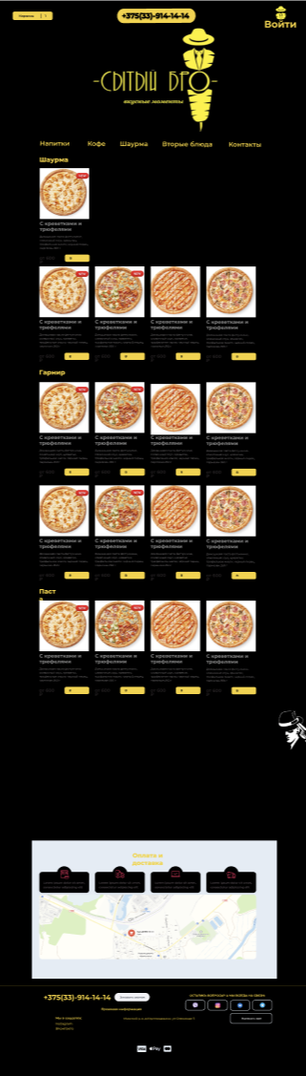

Рисунок А.1 –­ Макет главной страницы

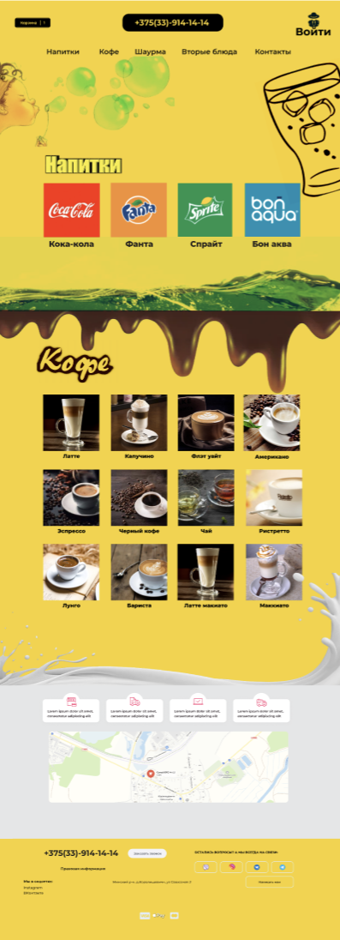

Рисунок А.2 –­ Макет раздела напитков страницы

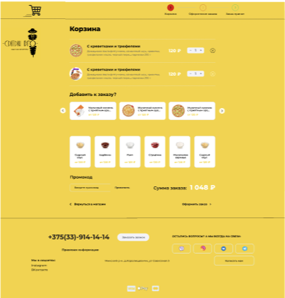

Рисунок А.3 – Макет корзины

**Приложение Б. Листинг HTML-документа**

|  |
| --- |
| <!DOCTYPE html>  <html>  <head>    <meta charset="utf-8">    <meta name="viewport" content="width=device-width, initial-scale=1.0">    <link rel="shortcut icon" href="D:\Учёба\Курсовой проуект кяр\photo_5411358901619775420_y.svg" type="image/x-icon">    <title> Сытый бро </title>    <link rel="stylesheet" href="css/bootstrap.css">    <link rel="stylesheet" href="css/font-awesome.min.css">    <link rel="stylesheet" href="D:\Учёба\Курсовой проуект кяр\база\main.css">  </head> |

Листинг Б.1 – Структура тега head

|  |
| --- |
| <body>      <div class="row centered">      <div class="container1">        <a class="tele" href="tel:+375339141414">      <p1 id="pp">+375(33)914-14-14</p1>      </a>  </div>  </div>  <div class="row centered">  <div  class="logo34"><img class= "logo2" src = "C:\Users\nikit\OneDrive\Изображения\Saved Pictures\photo_5411358901619775420_y.svg"></div>  </div>    <div class="navbar navbar-inverse navbar-fixed-top">      <div class="container">        <div class="navbar-header">          <button type="button" class="navbar-toggle" data-toggle="collapse" data-target=".navbar-collapse">            <span class="icon-bar"></span>            <span class="icon-bar"></span>            <span class="icon-bar"></span>          </button>          <a class="navbar-brand" href="#pp"><img class="logo" src="C:\Users\nikit\OneDrive\Изображения\Saved Pictures\photo_5411358901619775420_y.png"></a>        </div>        <div class="navbar-collapse collapse">          <ul class="nav navbar-nav navbar-right">            <li class="active"><a href="#t1">Шаурма</a></li>            <li class="active"><a href=#t2>Вторые блюда</a></li>            <li class="active"><a href="D:\Учёба\Курсовой проуект кяр\база\SytiyBro2.html#t4">Напитки</a></li>            <li class="active"><a href="D:\Учёба\Курсовой проуект кяр\база\SytiyBro2.html#t3">Кофе</a></li>            <li class="active"><a href="D:\Учёба\Курсовой проуект кяр\база\SytiyBro3.html#5">Корзина      <span class="badge">0</span></a></li>          </ul>        </div>      </div>    </div>    <div id="headerwrap">      <div class="container">        <div class="row centered">          <div class="col-lg-10 col-lg-offset-1">            <h1 id="t1">Шаурма</h1>            <div class="row">              <div class="column">                <div class="card">                  <img src="C:\Users\nikit\OneDrive\Изображения\Saved Pictures\kur (2)_500x500_b03.jpg" alt="Классика" style="width:100%">                  <h1>Классическая</h1>                  <p><button onclick="showPopup()"Open Popup >В корзину</button></p>                </div>                <div class="popup" id="popup">                  <h2>Классика</h2>                  <p class="gram"><button class="addToCart" data-name="Классика мал" data-price="9" id="mal"> маленькая(370г)<p>9 bun</p></button> <button class="addToCart" data-name="Классика сред" data-price="10" id="sred" >стандарт(490г) <p>10 bun</p></button> <button class="addToCart" data-name="Классика больш" data-price="11" id="bol"> большая(600г)<p>11 bun</p></button></p>                  <a href="D:\Учёба\Курсовой проуект кяр\база\SytiyBro2.html#t4"><button ><p class="dop">Добавить к заказу ?</p></button></a>                  <div class="slider">                    <div class="slides">                      <img class="slide" src="C:\Users\nikit\OneDrive\Изображения\Saved Pictures\by_coca-cola_prod_classic_750x750_v2.jpg" alt="Фото 1">                      <img class="slide" src="https://www.deloks.ru/upload/iblock/6b4/an87s1ba1zqkkwinlhy6ujma1vs4d2e3/napitok_gazirovannyy_fanta_fanta_0_5_l_plastikovaya_butylka_1_full.jpg" alt="Фото 2">                      <img class="slide" src="https://gastronomia.by/upload/iblock/68f/kxqowed6uxwv2488czyu50gm3ah50d8l.jpg" alt="Фото 3">                    </div>                    <button class="slider-btn prev">&#10094;</button>                    <button class="slider-btn next">&#10095;</button>                  </div>                  <button><a class ="zaka" href="D:\Учёба\Курсовой проуект кяр\база\SytiyBro3.html#5">корзина</a></button>                  <svg width="400" height="100">                    <line x1="10" y1="10" x2="600" y2="10" stroke="black" stroke-width="2" />                  </svg>                  <button class="close" onclick="hidePopup()">Close</button>                </div>              </div>              <div class="column" >                <div class="card">                  <img src="C:\Users\nikit\OneDrive\Изображения\Saved Pictures\gribi_500x500_b03.jpg" alt="Грибная" style="width:100%">                  <h1>Грибная</h1>                  <p><button onclick="showPopup1()"Open Popup>В корзину</button></p>                </div>                <div class="popup" id="popup1">                  <h2>Грибная</h2>                  <p class="gram"><button  class="addToCart" data-name="Грибная мал" data-price="10" id="mal1" > маленькая(370г)<p>10 bun</p></button> <button  class="addToCart" data-name="Грибная сред" data-price="11" id="sred1">стандарт(490г)<p>11 bun</p></button> <button  class="addToCart" data-name="Грибная больш" data-price="12" id="bol1"> большая(600г)<p>12 bun</p></button></p>                  <a href="D:\Учёба\Курсовой проуект кяр\база\SytiyBro2.html#t4"><button ><p class="dop">Добавить к заказу ?</p></button></a>                  <div class="slider">                    <div class="slides">                      <img class="slide" src="C:\Users\nikit\OneDrive\Изображения\Saved Pictures\by_coca-cola_prod_classic_750x750_v2.jpg" alt="Фото 1">                      <img class="slide" src="https://www.deloks.ru/upload/iblock/6b4/an87s1ba1zqkkwinlhy6ujma1vs4d2e3/napitok_gazirovannyy_fanta_fanta_0_5_l_plastikovaya_butylka_1_full.jpg" alt="Фото 2">                      <img class="slide" src="https://gastronomia.by/upload/iblock/68f/kxqowed6uxwv2488czyu50gm3ah50d8l.jpg" alt="Фото 3">                    </div>                    <button class="slider-btn prev">&#10094;</button>                    <button class="slider-btn next">&#10095;</button>                  </div>                  <button><a class ="zaka" href="D:\Учёба\Курсовой проуект кяр\база\SytiyBro3.html#5">корзина</a></button>                  <svg width="400" height="100">                    <line x1="10" y1="10" x2="600" y2="10" stroke="black" stroke-width="2" />                  </svg>                  <button class="close"  onclick="hidePopup1()">Close</button>                </div>              </div>              <div class="column">                <div class="card">                  <img src="C:\Users\nikit\OneDrive\Изображения\Saved Pictures\cheeze_500x500_b03.jpg" alt="Сырная" style="width:100%">                  <h1>Сырная</h1>                  <p><button onclick="showPopup2()"Open Popup>В корзину</button></p>                </div>                <div class="popup" id="popup2">                  <h2>Сырная</h2>                  <p class="gram"><button  class="addToCart" data-name="Сырная мал" data-price="10" id="mal2"> маленькая(370г)<p>10 bun</p></button> <button class="addToCart" data-name="Сырная сред" data-price="11" id="sred2">стандарт(490г)<p>11 bun</p></button> <button class="addToCart" data-name="Сырная больш" data-price="12" id="bol2"> большая(600г)<p>12 bun</p></button></p>                  <a href="D:\Учёба\Курсовой проуект кяр\база\SytiyBro2.html#t4"><button ><p class="dop">Добавить к заказу ?</p></button></a>                  <div class="slider">                    <div class="slides">                      <img class="slide" src="C:\Users\nikit\OneDrive\Изображения\Saved Pictures\by_coca-cola_prod_classic_750x750_v2.jpg" alt="Фото 1">                      <img class="slide" src="https://www.deloks.ru/upload/iblock/6b4/an87s1ba1zqkkwinlhy6ujma1vs4d2e3/napitok_gazirovannyy_fanta_fanta_0_5_l_plastikovaya_butylka_1_full.jpg" alt="Фото 2">                      <img class="slide" src="https://gastronomia.by/upload/iblock/68f/kxqowed6uxwv2488czyu50gm3ah50d8l.jpg" alt="Фото 3">                    </div>                    <button class="slider-btn prev">&#10094;</button>                    <button class="slider-btn next">&#10095;</button>                  </div>                  <button><a class ="zaka" href="D:\Учёба\Курсовой проуект кяр\база\SytiyBro3.html#5">корзина</a></button>                  <svg width="400" height="100">                    <line x1="10" y1="10" x2="600" y2="10" stroke="black" stroke-width="2" />                  </svg>                  <button class="close"  onclick="hidePopup2()">Close</button>                </div>              </div>              <div class="column">                <div class="card">                  <img src="C:\Users\nikit\OneDrive\Изображения\Saved Pictures\chili — копия_500x500_b03.jpg" alt="Острая" style="width:100%">                  <h1>Острая</h1>                  <p><button>В корзину</button></p>                </div>              </div>              <div class="column">                <div class="card">                  <img src="C:\Users\nikit\OneDrive\Изображения\Saved Pictures\tasty — копия_500x500_b03.jpg" alt="Гриль" style="width:100%">                  <h1>Гриль</h1>                  <p><button>В корзину</button></p>                </div>              </div>              <div class="column">                <div class="card">                  <img src="C:\Users\nikit\OneDrive\Изображения\Saved Pictures\gribi_500x500_b03.jpg" alt="Грибная" style="width:100%">                  <h1>Грибная</h1>                  <p><button>В корзину</button></p>                </div>              </div>              <div class="column">                <div class="card">                  <img src="C:\Users\nikit\OneDrive\Изображения\Saved Pictures\gribi_500x500_b03.jpg"alt="Грибная" style="width:100%">                  <h1>Грибная</h1>                  <p><button>В корзину</button></p>                </div>              </div>              <div class="column">                <div class="card">                  <img src="C:\Users\nikit\OneDrive\Изображения\Saved Pictures\gribi_500x500_b03.jpg"alt="Грибная" style="width:100%">                  <h1>Грибная</h1>                  <p><button>В корзину</button></p>                </div>              </div>              <div class="column">                <div class="card">                  <img src="C:\Users\nikit\OneDrive\Изображения\Saved Pictures\gribi_500x500_b03.jpg" alt="Грибная" style="width:100%">                  <h1>Грибная</h1>                  <p><button>В корзину</button></p>                </div>              </div>              <div class="column">                <div class="card">                  <img src="C:\Users\nikit\OneDrive\Изображения\Saved Pictures\gribi_500x500_b03.jpg" alt="Грибная" style="width:100%">                  <h1>Грибная</h1>                  <p><button>В корзину</button></p>                </div>              </div>            </div>          </div>        </div>      </div>    </div>    <div >    <img class="bond" src="https://kartinki.pibig.info/uploads/posts/2023-04/1681894982_kartinki-pibig-info-p-mafiozi-kartinki-arti-vkontakte-10.jpg">    </div>    <div id="headerwrap">      <div class="container">        <div class="row centered">          <div class="col-lg-10 col-lg-offset-1">            <h1 id="t2">Вторые блюда</h1>            <div class="row">              <div class="column">                <div class="card">                  <img src="https://img.freepik.com/premium-photo/golden-french-fries-black-background-fast-food_848191-435.jpg"alt="Картофель фри" style="width:97%">                  <h1>Картофель фри</h1>                  <p><button>В корзину</button></p>                </div>              </div>              <div class="column">                <div class="card">                  <img src="https://img.freepik.com/premium-photo/fresh-from-oven-chrispy-chicken-nuggets-black-background_978921-583.jpg"alt="наггетсы" style="width:100%">                  <h1>наггетсы</h1>                  <p><button>В корзину</button></p>                </div>              </div>              <div class="column">                <div class="card">                  <img src="https://img.freepik.com/premium-photo/fried-onion-rings-on-a-black-background-generative-ai_74760-2033.jpg"alt="Луковые кольца" style="width:100%">                  <h1>Луковые кольца</h1>                  <p><button>В корзину</button></p>                </div>              </div>              <div class="column">                <div class="card">                  <img class="lanc" src="https://imgproxy.sbermarket.ru/imgproxy/width-auto/czM6Ly9jb250ZW50LWltYWdlcy1wcm9kL3Byb2R1Y3RzLzI1ODU3NzUyL29yaWdpbmFsLzEvMjAyMy0wOC0xM1QxNCUzQTAzJTNBNTUuMzg4ODIyJTJCMDAlM0EwMC8yNTg1Nzc1Ml8xLmpwZw==.jpg"alt="Ланч бокс" style="width:100%">                  <h1>Ланч бокс</h1>                  <p><button>В корзину</button></p>                </div>              </div>            </div>        </div>      </div>    </div>    <div class="container w">      <div class="row centered">        <br><br>        <div class="col-lg-8 col-lg-offset-2">          <div class="carta" >            <h4>МЫ на карте:</h4>              <div class="carta2" style="position:relative;overflow:hidden;"><a href="https://yandex.by/maps/org/syty_bro/42045441956/?utm_medium=mapframe&utm_source=maps" style="color:#eee;font-size:12px;position:absolute;top:0px;">Сытый БРО</a><a href="https://yandex.by/maps/29630/minsk-district/category/cafe/184106390/?utm_medium=mapframe&utm_source=maps" style="color:#eee;font-size:12px;position:absolute;top:14px;">Кафе в Минской области</a><a href="https://yandex.by/maps/29630/minsk-district/category/fast_food/184106386/?utm_medium=mapframe&utm_source=maps" style="color:#eee;font-size:12px;position:absolute;top:28px;">Быстрое питание в Минской области</a><iframe src="https://yandex.by/map-widget/v1/org/syty_bro/42045441956/?ll=27.690468%2C53.804424&z=16" width="1060" height="620" frameborder="1" allowfullscreen="true" style="position:relative;"></iframe></div>          </div>          </div>      </div>  <footer>    <div class="container wb">      <div class="row centered">        <br><br>        <div class="col-lg-8 col-lg-offset-2">          <hr> </hr>          <div id="f">            <div class="container">              <div class="rowr">                <a class="tg" href="https://web.telegram.org/k/#@Sytiybro"><i class="fa fa-telegram"></i></a>                <a class="tg" href="https://www.instagram.com/sytiybro/"><i class="fa fa-instagram"></i></a>                <a class="tg" href="tel:+375339141414"><i class="fa fa-phone"></i></a>              </div>            </div>          </div>        </div>        <div class="col-lg-2"></div>        <div class="col-lg-10 col-lg-offset-2">          <img src="img/munter.png" alt="" class="img-responsive">        </div>      </div>    </div>    <div id="lg">      <div>        <img class="top" src="C:\Users\nikit\OneDrive\Изображения\Saved Pictures\1601489807_img_20200927_202721 (1) (1) (1).jpg">      </div>      <div class="container">        <div class="row centered">          <h3>Правовая информация:</h3>          <div class="col-lg-8 col-lg-offset-1">            <h4 class="rt"> Минский р-н. д.Королищевичи, ул Совхозная 3</h4>            <span class="vis1"><i class="fa fa-cc-mastercard" aria-hidden="true"></i></span>            <span class="vis"><i class="fa fa-apple" aria-hidden="true"></i></span>            <span class="vis" ><i class="fa fa-cc-visa" aria-hidden="true"></i></span>            <div class="appl">            </div>          </div>        </div>      </div>    </div>  </footer>    <script src="https://ajax.googleapis.com/ajax/libs/jquery/3.1.0/jquery.min.js"></script>    <script src="js/bootstrap.min.js"></script>    <script src="D:\Учёба\Курсовой проуект кяр\база\Текстовый документ.js"></script>    <script src="D:\Учёба\Курсовой проуект кяр\база\main.js"></script>  </body> |

Листинг Б.2 – Структура тега body

|  |
| --- |
| <footer>    <div class="container wb">      <div class="row centered">        <br><br>        <div class="col-lg-8 col-lg-offset-2">          <hr> </hr>          <div id="f">            <div class="container">              <div class="rowr">                <a class="tg" href="https://web.telegram.org/k/#@Sytiybro"><i class="fa fa-telegram"></i></a>                <a class="tg" href="https://www.instagram.com/sytiybro/"><i class="fa fa-instagram"></i></a>                <a class="tg" href="tel:+375339141414"><i class="fa fa-phone"></i></a>              </div>            </div>          </div>        </div>        <div class="col-lg-2"></div>        <div class="col-lg-10 col-lg-offset-2">          <img src="img/munter.png" alt="" class="img-responsive">        </div>      </div>    </div>    <div id="lg">      <div>        <img class="top" src="C:\Users\nikit\OneDrive\Изображения\Saved Pictures\1601489807_img_20200927_202721 (1) (1) (1).jpg">      </div>      <div class="container">        <div class="row centered">          <h3>Правовая информация:</h3>          <div class="col-lg-8 col-lg-offset-1">            <h4 class="rt"> Минский р-н. д.Королищевичи, ул Совхозная 3</h4>            <span class="vis1"><i class="fa fa-cc-mastercard" aria-hidden="true"></i></span>            <span class="vis"><i class="fa fa-apple" aria-hidden="true"></i></span>            <span class="vis" ><i class="fa fa-cc-visa" aria-hidden="true"></i></span>            <div class="appl">            </div>          </div>        </div>      </div>    </div>  </footer> |

Листинг Б.4 –­ Структура тега footer.

**Приложение В. Листинг Sass(CSS)**

|  |  |
| --- | --- |
| Css | Sass(Scss) |
| кроссбраузерность | кроссбраузерность |

Листинг В.1 ­– Кроссбраузерность

|  |
| --- |
| @media(max-width:600px){      h1,.cof{font-size: 14px;}      div.container1{width: 200px;      font-size: 16px;  height: 26px;}  div.column{ height: auto;}  .lanc{      height: 71px;    }    .logo2{      width:250px;      height: 200px;  }    div.carta{width: 100%;  margin:auto;  height: 690px;}  a.tg{      font-size: 20px;      padding: 10px;      margin: 0px;  }  div.appl{      margin: 20px;  }  span.badge{      margin-left: -50px;  }  div.carta{      width: 440px;  }  .top{      width: 40px;      height: 40px;      margin-left: 30px;      margin-top: -260px;  }  div.row centered{      font-size: 16px;  }  .bond{      width: 40px;      height: 40px;      margin-left: 380px;  }  a.tg{      font-size: 20px;      padding: 10px;      margin: 0px;  }  div.appl{      margin-top: 230px;      margin-left: 10px;  }  .top{      width: 40px;      height: 40px;      margin-left: 10px;      margin-top: -260px;  }  div.carta{      width: 430px;  }  div.rowcentered{      font-size: 16px;  }  h4{      font-size: 16px;  }  h4.rt{      margin-left: 40px;      font-size: 12px;  }  h3{      margin-top: 10px;      font-size: 14px;  }  span.vis{      margin-left: 25px;  }  span.vis1{      margin-left: 50px;  }  .kruj{width: 120px;  height: 200px;  margin-left: 320px;}  .puzyr{      width:300px ;      margin-top:-200px;  }  .mil{      width: 100%;      margin-bottom: -62px;      margin-top: 0px;      margin-left: 1px;  }  } |

Листинг В.2 –­ Медиа-запросы

**Приложение Г. Листинг PHP**

|  |
| --- |
| <?php      $name = $_POST['name'];      $surname = $_POST['surname'];      $phone = $_POST['phone'];      $email = $_POST['email'];      $text = $_POST['text'];      $to = "nikita_3100@mail.ru";      $date = date ("d.m.Y");      $time = date ("h:i");      $from = $email;      $subject = "Заявка c сайта";        $msg="      Имя: $name /n      Фамилия: $surname /n      Телефон: $phone /n      Почта: $email /n      Текст: $text";      mail($to, $subject, $msg, "From: $from ");  ?>  <p>Привет, форма отправлена</p> |

Листинг Г.1 –­ PHP код

|  |
| --- |
| jQuery(document).ready(function () {         $(".phone").mask("+375 (99) 999-99-99");          jQuery('.send-form').click( function() {          var form = jQuery(this).closest('form');            if ( form.valid() ) {              form.css('opacity','.5');              var actUrl = form.attr('action');              jQuery.ajax({                  url: actUrl,                  type: 'post',                  dataType: 'html',                  data: form.serialize(),                  success: function(data) {                      form.html(data);                      form.css('opacity','1');                      form.find('.status').html('форма отправлена успешно');                      $('#myModal').modal('show'); // для бутстрапа                  },                  error:   function() {                       form.find('.status').html('серверная ошибка');                  }              });          }      });  }); |

Листинг Г.2 –­ Код js для php

|  |
| --- |
| <!DOCTYPE html>  <html lang="en">  <head>      <meta charset="UTF-8">      <title>Form</title>      <script src="https://code.jquery.com/jquery-3.5.1.min.js" integrity="sha256-9/aliU8dGd2tb6OSsuzixeV4y/faTqgFtohetphbbj0=" crossorigin="anonymous"></script>      <script src="js/jquery.maskedinput.js"></script>      <script src="js/jquery.validate.min.js"></script>      <script src="js/script.js"></script>      <style>          * {              margin: 0;              padding: 0;              box-sizing: border-box;          }            label.error{              display: none!important;          }          body {              display: flex;              justify-content: center;              align-items: center;              min-height: 100vh;          }          form {              border: 1px solid #c3c3c3;              padding: 15px;              width: 320px;          }          form input {              width: 100%;              height: 50px;              border: 1px solid #c3c3c3;              border-radius: 5px;              margin-bottom: 10px;              padding: 0 15px;              display: flex;              align-items: center;          }            form input.error{              border-color:red;          }          form textarea {              width: 100%;              border: 1px solid #c3c3c3;              border-radius: 5px;              margin-bottom: 10px;              padding: 15px;              display: flex;              align-items: center;              line-height: 18px;          }          form button {              height: 50px;              width: 100%;              cursor: pointer;          }      </style>  </head>  <body>      <form action="sender.php" method="post">          <input type="text" class="name" name="name" placeholder="Имя" required>          <input type="text" class="phone" name="phone" placeholder="Телефон" required>          <input type="email" name="email" placeholder="Email" >          <textarea name="text" id="" cols="30" rows="10" placeholder="Введите текст"></textarea>          <button type="button" class="send-form">Отправить форму</button>          <div class="status"></div>      </form>      </body>  </html> |

Листинг Г.3 ­ html код для php

**Приложение Д. Листинг JavaScript**

|  |
| --- |
| <script>  var cart = [];  function addToCart(item) {    cart.push(item);    updateCart();  }  function updateCart() {    var cartItems = document.getElementById('cartItems');    cartItems.innerHTML = '';    cart.forEach(function(item) {      var li = document.createElement('li');      li.textContent = item;      cartItems.appendChild(li);    });  }  function checkout() {    // Здесь должен быть код для отправки данных корзины на сервер или обработки заказа    alert('Заказ оформлен!');    cart = []; // Очистка корзины    updateCart();  } |

Листинг Д.1 – Добавление товара в корзин